双流区基于课程标准的学科教学设计
基本信息
学 校 | 成都棠湖外国语学校 | 执教教师 | 赵丽平
学 科 | 地 理 | 学习领域/模块 | 区域地理
年 级 | 高二 | 教科书版本及章节 | 人教版地理必修3
课时教学设计
课题 | 气候对区域农业的影响——以东北地区为例
课型 | 新授课√ 章/单元复习课□ 专题复习课□  习题/试卷讲评课□ 学科实践活动课□ 其他
1.课程标准分析
课标要求：结合实例，从地理环境整体性和区域关联的角度，比较不同区域发展的异同，说明因地制宜对于区域发展的重要意义
整体性是指各要素相互作用、相互影响而构成的一个整体。自然界的区域联系是由岩石圈、大气圈、水圈、生物圈的物质、能量在区域之间的流动和转换。
因地制宜是指结合区域的自然和人文特点，创造与选择不同的人类活动形式。
比较区域异同的方法有三种，一种是要素比较，包括单要素比较和多要素综合比较及整体性比较，第二种是区域开放性和关联性比较，包括关联内容比较和关联强度比较，第三种是区域发展定位比较，包括各个区域在上一级区域中的定位和各个区域在所处发展中的定位比较。
要实现因地制宜，必须首先要了解区域特点。而区域特点是在区域比较中发现的，分析某一区域是否实现了因地制宜，可以按照以下步骤，第一步，确定因地制宜的主体和发展主体关注的区域。因地制宜的主体是有不同主体根据各自发展的目标来确定的。第二步，确定与既定的因地制宜主题相关的区域自然因素和人、区域人文因素，分析区域整体性，第三步，确定区域整体性中不可移动的要素及各区域自身的自然地理特征以及历史文化特征。第四步，让这些客观条件转化为区域发展的资源，则要提升这些资源的价值。因此，需要确定在区域关联中，哪些关联会影响区域自身客观条件的价值提升。
- 教学内容分析
本节是人教版高中地理（必修3）第四章“区域经 济发展”第一节“区域农业发展——以我国东北地区为例”的内容。必修3主要是区域地理内容，以人地关系为主线，以可持续发展为指导思想，始终渗透环境教育内容。本节将前面的区域农业知识落实在解决实际地理问题上，由“地理条件”、“农业布局特点”、“大规模专业化生产——商品粮基地建设”、“农业发展方向”四部分组成，旨在学习我国东北地区农业生产的条件、布局特点和问题，了解农业可持续发展的方法与途径，并达到举一反三的效果。本节内容主要完成自然地理条件气候条件对农业的影响。东北地区地理条件是东北农业发展的基础，地理环境的内部差异是形成东北农 业布局的原因，立足于农业布局特点及农业发展的特点和遇到的问题确定农业发展方向和重点，因此，东北农业布局特点、东北农业发展的特点和问题与东北农业发展方向和重点是因果关系。
本节内容与初中地理及高中必修2“农业地域的形成与发 展”一章密切联系。是对初中已有的中国、世界农业地理知识的理论提高，也是对高中必修2中农业区位理 论的应用，从更深层次上挖掘农业生产过程中人地关
系的相互作用原理，探求不同区域农业的可持续发展 道路。农作物的生产品种、耕作制度、农事活动和农作
物生长季节等与生物学科、生活常识有关；特产、作物、生物与生活兴趣、常识有关。大规模机械化生产与
高新技术有关。
本节课教学内容，旨在以大区域东北地区综合探讨气候对区域农业的影响，通过对教材图文材料的阅读，获取相关地理信息，立足课标，充分利用教材，在以小区域黑龙江五常着重探讨气候对农作物品质的影响，以区域对比来达成农业布局必须因地制宜，并符合生态农业特征要求效益最大化。
3.学生学情分析
学生已有知识与能力：高二学生已经在必修 1 学习过自然环境的组成，在必修 2 学习过农业区位分析，并具备了一定的读图、析图能力和运用地理原理分析地理事物的一般能力。可能存在困难与问题：学生缺乏详细的区域自然环境背景知识，缺乏有关农业生产的基本生活体验，对地理问题的分析和概括、归纳能力比较薄弱，尤其是如何针对具体的农业问题找到解决方法对学生而言比较困难。解决问题的初步设想：本节课以东北地区为典型案例，进行农业与区域可持续发展问题的分析。可补充东北地区的背景信息，通过图片、文字和视频等资料帮助学生了解该区域的农业生产活动。

4.学习目标叙写
学习目标1：结合区域材料，分析气候特征对区域农业的影响

5.评价任务设计
评价任务1：结合图文材料，认识东北地区气候特征
评价任务2：结合材料，分析气温对五常农业的影响
评价任务3：结合材料，分析降水对五常农业的影响

6.学习活动设计
教师活动 | 学生活动
环节一：复习回顾
教师活动1  引导学生复习回顾农业区位因素，并拆分气候要素 | 学生活动1  复习回顾农业区位因素，并拆分气候要素
活动意图说明：
复习回顾，对要素进行拆分
环节二：自主学习
教师活动2  1. （导入学习情境东北）指导学生完成学案自主学习内容  2. 指导学生读等值线图，获取有效地理信息  3. 根据学生展示和生生互评中出现的问题进行补充讲解；  4. 规范学生答题语言。 | 学生活动2  活动一：自主学习  - 根据东北地区的位置图，说出东北地区的行政范围并描述东北地区的气候特征。  - 阅读东北地区年降水量和气温分布图，描述东北地区年平均气温、年降水量的分布特征  - 东北地区自然条件南北向地域分异的主导因素是什么？  - 东北地区自然条件东西向地域分异的主导因素是什么？  - 阅读中国温度带分布图，说出东北地区所在的温度带及主要的农作物类型
活动意图说明：
明确区域位置对自然地理环境（气候）的影响，培养学生从地图中获取有效地理信息
环节三：活动探究一（气温对农业生产的影响响）
教师活动3  - 引导学生利用材料，分析气温与产量质量的关系  - 随机抽取或鼓励学生上台展示活动3完成情况  3. 根据学生展示和生生互评中出现的问题进行补充讲解；  4. 规范学生答题语言。 | 学生活动3  活动一：  - 结合材料，分析气温如何影响五常稻米产量。  - “这是中国最好的稻米”是舌尖上中国对五常大米的评价，试分析五常大米品质优良的气温原因。
活动意图说明：
对气候的气温要素具体分析
环节四：活动探究二（降水对农业生产的影响）
教师活动4  1. 随机抽取或鼓励学生上台展示活动4完成情况。  2. 根据学生展示和生生互评中出现的问题进行补充讲解。  3. 规范学生答题语言。 | 学生活动4  3、请从降水的角度分析五常能够广泛种植水稻的原因。
活动意图说明：
对气候降水要素具体分析
环节五：思维建模（气候对农业生产的影响）
教师活动5  1. 随机抽取或鼓励学生上台展示活动5完成情况。  2. 根据学生展示和生生互评中出现的问题进行补充讲解。  3. 规范学生答题语言。 | 学生活动5  1、结合材料，梳理气候对五常农业产生的影响
活动意图说明：
结合区域，对气候综合分析

- 板书设计

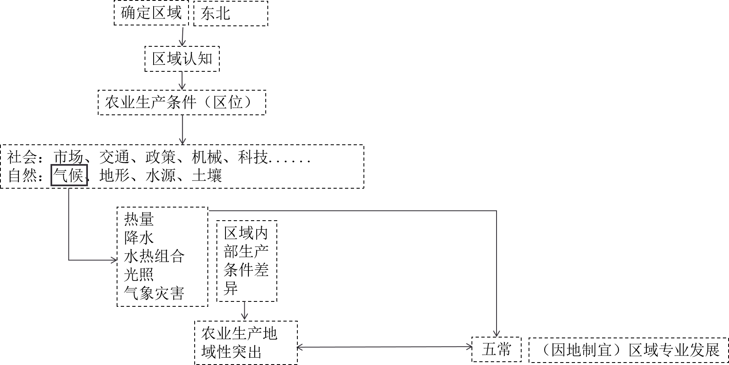

8.作业与拓展学习设计
阅读图文材料，完成下列要求。
茉莉喜高温，抗寒性差，25℃以上才能孕育花蕾，32—37℃是花蕾成熟开放的最适温度。喜光。根系发达。生长旺季要求水分充足，但土壤过湿不利于其根系发育。开花季节，于天黑之前采成熟花蕾，花蕾开放吐香时间从20时左右至次日10时左右，是将茶叶染上花香、制作茉莉花茶的最佳时间。
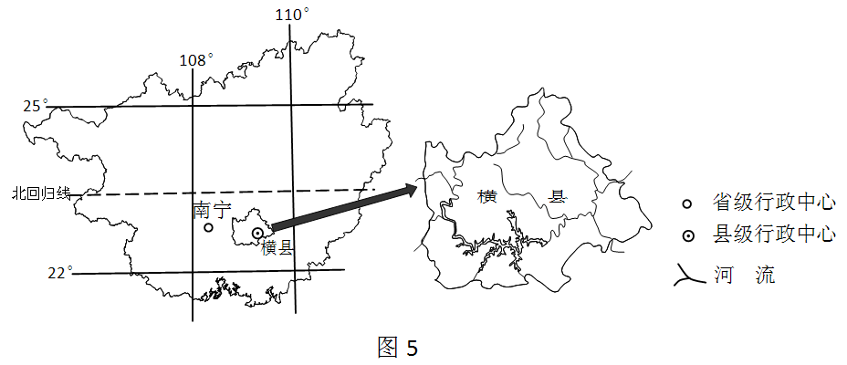
（1）与江苏、浙江相比，说明横县有利于茉莉生长的气候条件。（6分）

9.教学反思与改进

